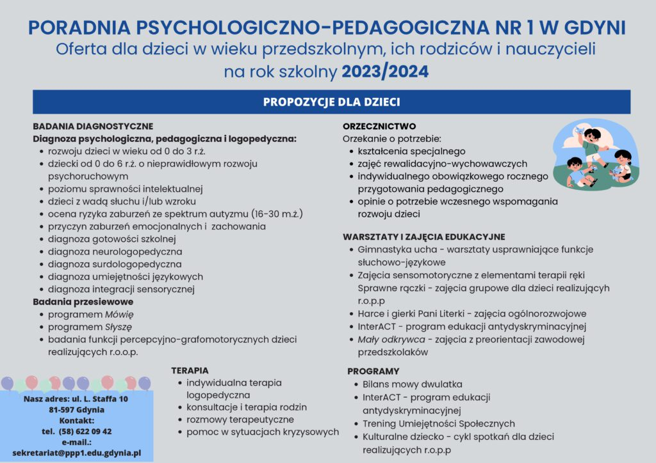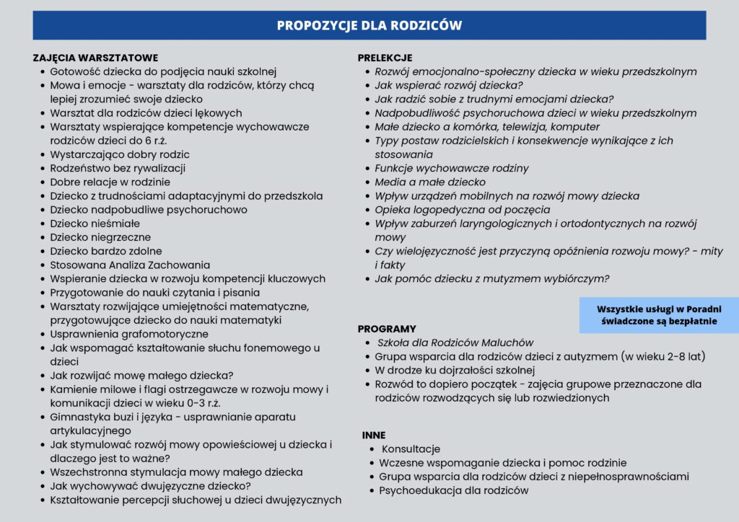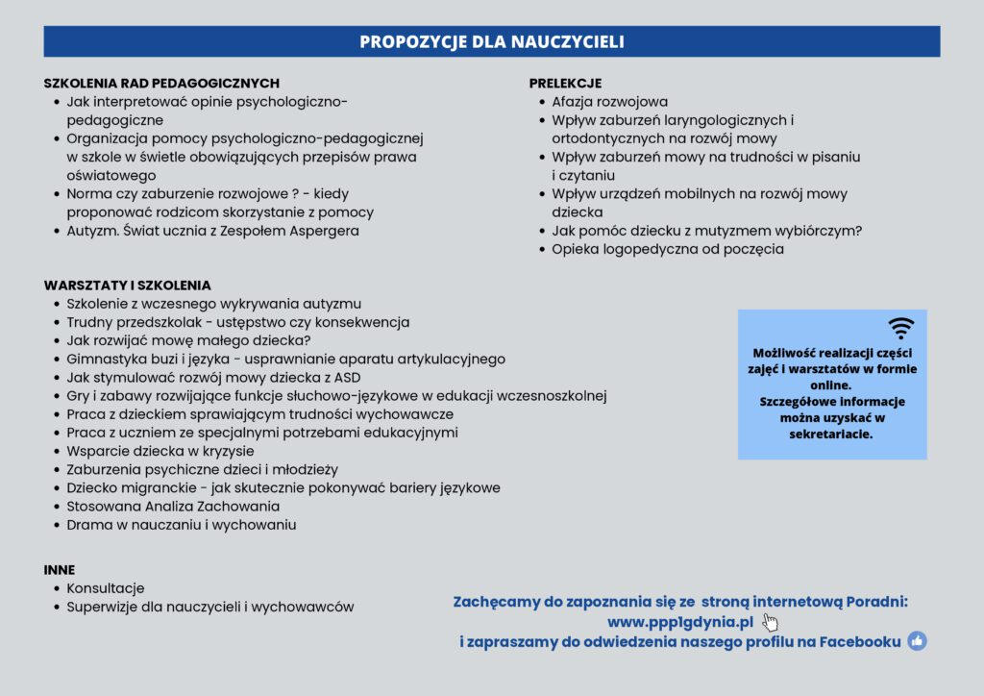

PPP 1 w Gdyni
udziela bezpłatnej pomocy psychologiczno-pedagogicznej uczniom szkół i placówek edukacyjnych znajdujących się na terenie działania poradni (Chwarzno-Wiczlino, Witomino, Wielki Kack, Mały Kack, Karwiny, Dąbrowa, Dąbrówka, Orłowo, Redłowo) oraz ich rodzicom i nauczycielom.

